**科技信息处全体前往兰职院调研取经**

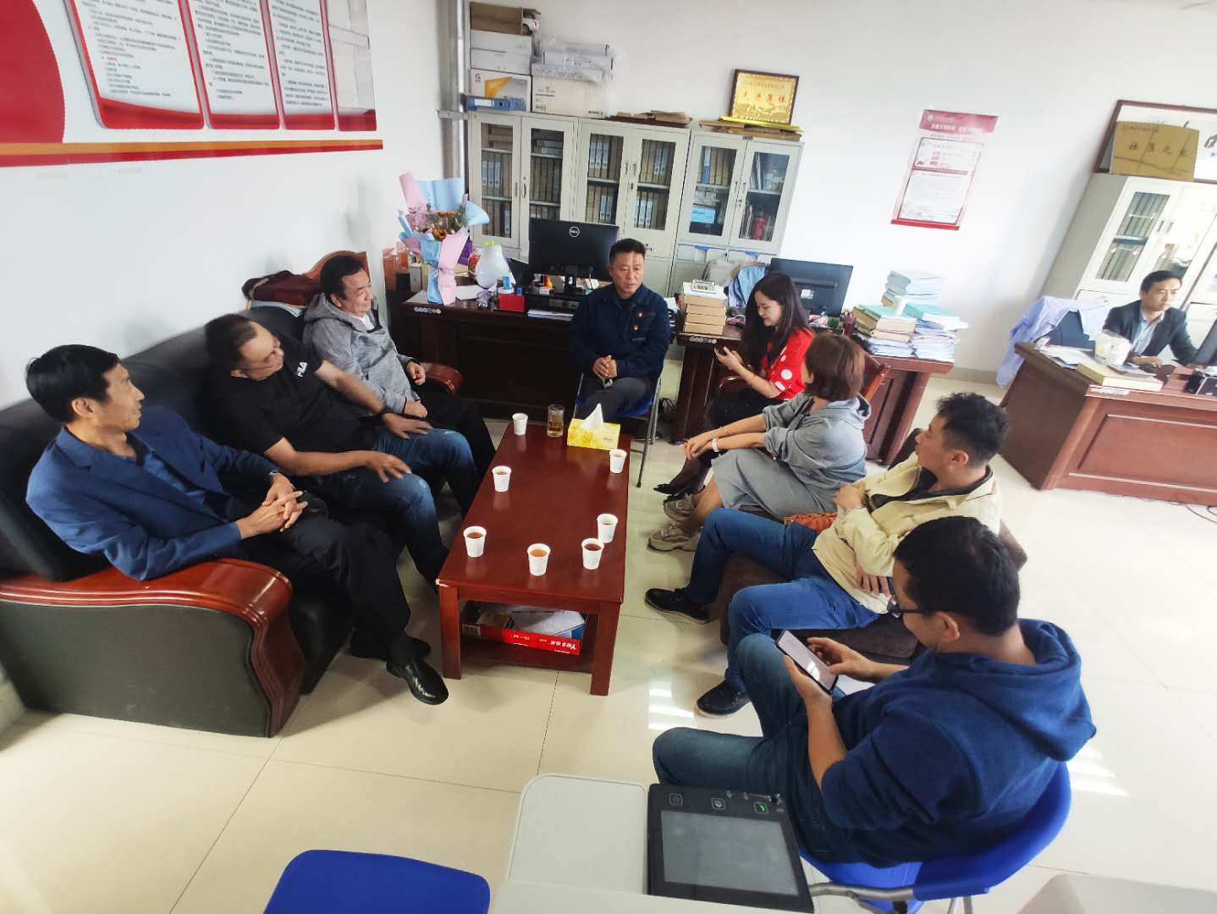2020年9月21日，我院科技信息处李军处长及张军锋处长带领带领科技信息处全体成员，前往兰州职业技术学院进行调研，取经。

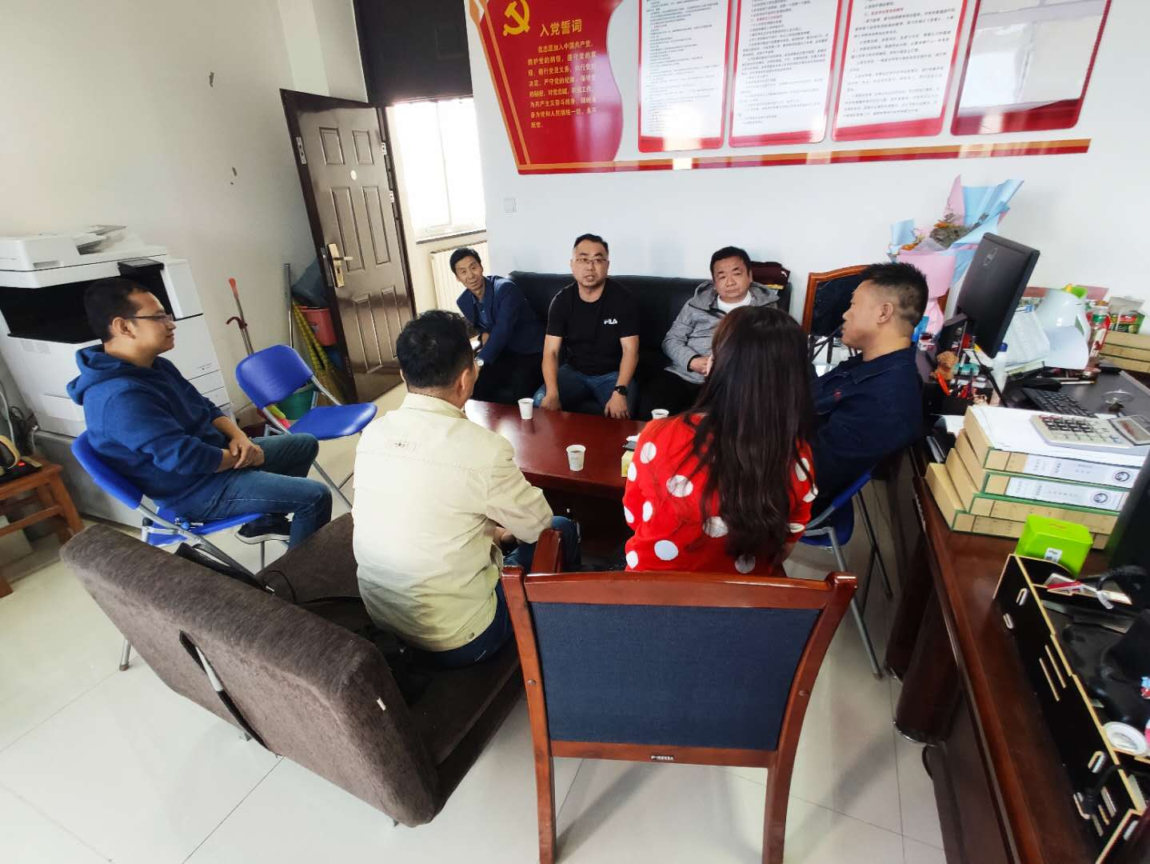李处长、张处长、杨雅、张文、柴克亮、延振宇带着对学院发展及科室职能建设的问题，虚心求教。

李军处长就学院信息化建设，教科研申报审批，学生创新创业工作的开展三个部分的工作中遇到的实际问题，和兰职院相关科室负债人进行了深入的探讨、交流。

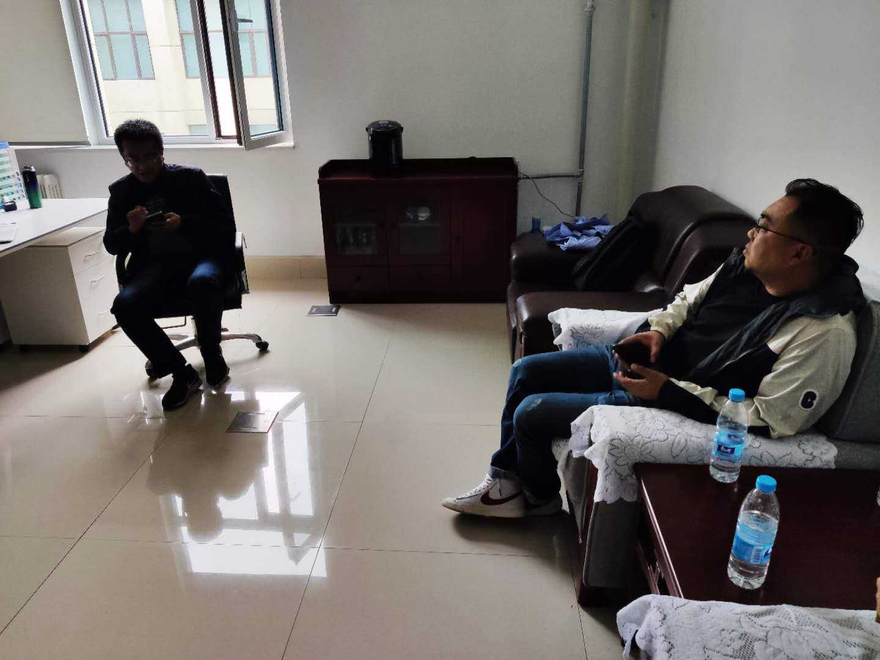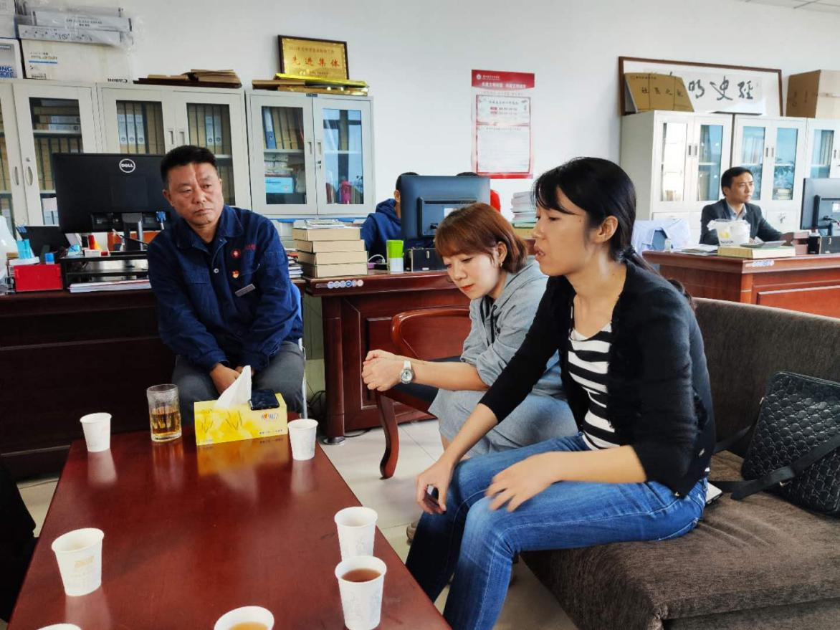李军与兰职院财务处王主任对教科研经费的运营中遇到的问题进行了细致的探讨。

李军处长、柴克亮、延振宇与兰职院科技处李处长对校园信息化建设进行了经验交流。

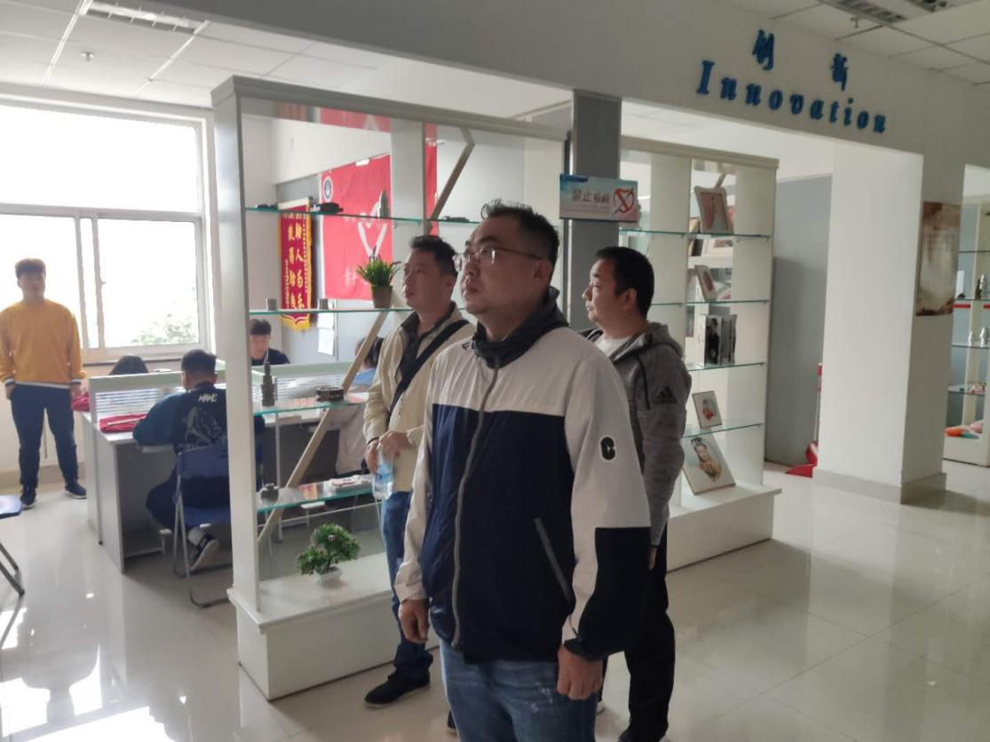

李处长参观兰职院双创中心

通过此次在兰职院的经验交流分享会，科技信息处全体成员对兄弟院校的先进经验进行了学习，结合我院的实际情况，立足新区，为更好的发展学院信息化建设、教科研项目建设、大学生创新创业工作的开展，有了更成熟可行的办法。

（拟稿：延振宇 审稿：李军）